IBC
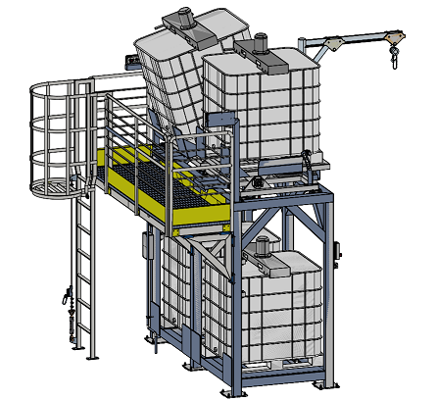
Figura 3-4: Exemplo de Sistema IBC
Em um sistema de xaroparia, os IBC’s têm finalidade de armazenar os concentrados de produto P1 e P2. Em geral, os IBC’s são alocados em um rack automatizado ou não que permite agitação e inclinação variada de acordo com o volume de cada unidade.

